Tabel 1. Jenis rayap dan jumlah koloni yang ditemukan di Hutan Kota Muhammad Sabki.

No. | Famili | Sub Famili | Jenis | Hutan Kota |  |  |  | Jlh
 |  |  |  | G | P | KM | S | Jlh
1. | Termitidae | Termitinae | Pericapritermes mohri | 20 | 0 | 0 | 0 | 20
2. |  |  | Termes rostratus | 5 | 0 | 1 | 0 | 6
3. |  | Macrotermitinae | Microtermes sp. | 1 | 0 | 2 | 0 | 3
4. |  |  | Odontotermes oblongatus | 0 | 0 | 6 | 0 | 6
5. |  | Nasutitermitinae | Hospitalitermes hospitalis | 3 | 2 | 0 | 0 | 5
6. |  |  | Longipeditermes longipes | 0 | 0 | 0 | 3 | 3
7. |  |  | Nasutitermes longinasus | 4 | 8 | 11 | 0 | 23
8. |  |  | Bulbitermes constrictoides | 3 | 1 | 5 | 0 | 9
9 |  | Amitermitinae | Prohamitermes sp. | 1 | 0 | 2 | 1 | 4
 | Jumlah |  |  | 37 | 11 | 27 | 4 | 79
Keterangan: G (Gundukan), P (Pohon), KM (Kayu Mati), S (Serasah)

Tabel 2. Jenis-jenis rayap dan jumlah koloni yang ditemukan di Perkebunan Kelapa Sawit

No. | Famili | Sub Famili | Jenis | Kelapa Sawit |  |  |  | Jlh
 |  |  |  | G | P | KM | S | Jlh
1. | Termitidae | Termitinae | Pericapritermes mohri | 0 | 4 | 0 | 0 | 4
2. |  |  | Termes rostratus | 0 | 0 | 3 | 0 | 3
3. |  | Nasutitermitinae | Nasutitermes longinasus | 0 | 2 | 0 | 0 | 2
4. |  | Amitermitinae | Globitermes sp. | 0 | 1 | 0 | 0 | 1
5 |  |  | Microcerotermes sp. | 0 | 2 | 0 | 0 | 2
6. |  | Mactotermitinae | Macrotermes gilvus | 1 | 0 | 0 | 0 | 1
7. | Rhinotermitidae | Rhinotermitinae | Parrhinotermessp. | 0 | 9 | 2 | 0 | 11
Jumlah |  |  |  | 1 | 18 | 5 | 0 | 37
Keterangan: G (Gundukan), P (Pohon), KM (Kayu Mati), S (Serasah)

No | Jenis | Id | Ket
1 | Pericapritermes mohri | 0,97 | Seragam
2 | Odontotermes oblongatus | 2,00 | Mengelompok
3 | Termes rostratus | 1,33 | Mengelompok
4 | Microtermes sp. | 0,00 | -
5 | Hospitalitermes hospitalis | 1,00 | Acak
6 | Longipeditermes longipes | 1,67 | Mengelompok
7 | Prohamitermes sp. | 0,83 | Seragam
8 | Nasutitermes longinasus | 0,87 | Seragam
9 | Bulbitermes constrictoides | 0,97 | Seragam

Tabel 3. Pola Sebaran Koloni Rayap di Hutan Kota Muhammad Sabki

Tabel 4. Pola Sebaran Koloni Rayap di Perkebunan Kelapa Sawit
No |  | Jenis |  | Id |  | Ket
1 | Pericapritermes mohri |  | 2,5 |  | Mengelompok
2 | Termes rostratus |  | 1,7 |  | Mengelompok
3 | Microtermes sp. |  | 0,0 |  | -
4 | Nasutitermes longinasus |  | 5,0 |  | Mengelompok
5 | Globitermes sp. |  | 0,0 |  | -
6 | Macrotermes gilvus |  | 0,0 |  | -
7 | Parrhinotermes sp. |  | 1,3 |  | Mengelompok

Tabel 5. Hasil pengukuran faktor fisik kimia di dua lokasi penelitian

No | Parameter | Hutan Kota | Kelapa Sawit
1 | Suhu tanah (°C) | 29 | 29,8
2 | Kelembaban tanah (%) | 54 | 10
3 | pH tanah | 6,4 | 6,9
4 | Suhu udara (°C) | 28,8 | 30
5 | Kelembaban udara (%) | 69,6 | 68

HKMS PKS

Pola Sebaran Koloni Rayap
Gambar 1. Diagram Tipe Sarang Rayap yang ditemukan dikedua lokasi penelitian

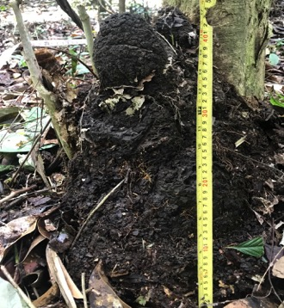
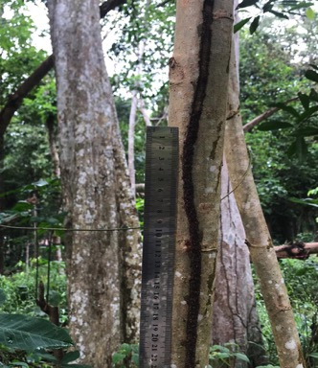

Tipe Pohon Tipe Gundukan

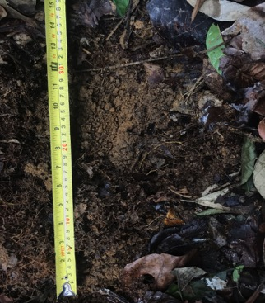
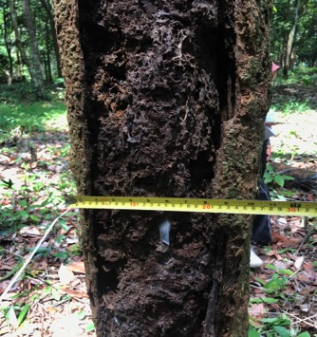

Tipe Kayu Mati Tipe Serasah

Gambar 2. Tipe sarang koloni rayap pada Taman Kota Jambi

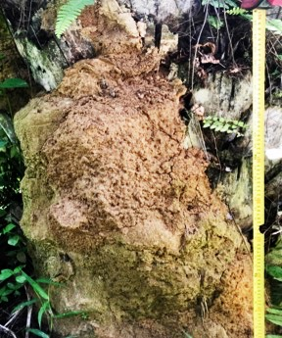
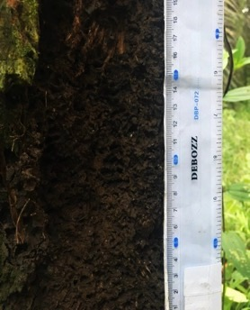
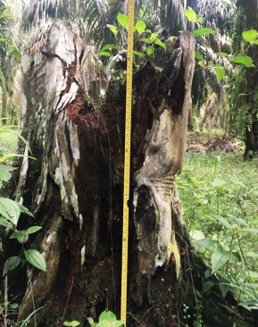

Tipe Gundukan Tipe Kayu Mati Tipe Pohon

Gambar 3. Tipe sarang koloni rayap pada Tanaman Kelapa Sawit

